Задания для дистанционного обучения по информатике на
04.06.2020 г.
________________________________________________________
Преподаватель: Бондарева Е.А.
Почта: elen.bondarevva@yandex.ru
__________________________________________________________________
Здравствуйте, уважаемые обучающиеся, как Вы знаете на время сложной эпидемиологической обстановки, наш техникум перешел на дистанционное обучение, в связи с этим отправляю Вам задания для самостоятельного изучения.
Порядок выполнения:
- Задания выполняются в рабочей тетради обучающегося.
- На период дистанционного обучения выполненную работу
необходимо отправить на электронную почту: Elen.bondarevva@yandex.ru
- В теме письма необходимо указать ФИО и № группы.

Практическое занятие № 13 по теме:
Разработка алгоритма.
Цель: составление алгоритмов различных типов.

Изучите теоретический материал.
Сегодня мы попрактикуемся в составлении алгоритмов. Это очень важные навыки. Мы уже неоднократно отмечали, что составить алгоритм, то есть объяснить другому, как выполнять те или иные задачи так, чтобы это было понятно каждому, - очень тяжело. Наша задача – научиться составлять алгоритмы для различных примеров, чтобы впоследствии, когда вы столкнётесь с необходимостью составлять алгоритмы для написания различных программ, это не составляло для вас особого труда.
Начнём мы с самых простых алгоритмов – линейных. Их составление, обычно, не вызывает особого труда. Однако, навыки составления таких алгоритмов чрезвычайно важны.
Пример 1. Составить алгоритм запуска программы Paint в ОС Windows 7.
Решение: Вспомним порядок действий для запуска программы Paint.

Войти в меню «Пуск».
Войти в пункт «Все программы».
Войти в пункт «Стандартные».
Выбрать программу «Paint».
Данный алгоритм в виде блок-схемы имеет следующий вид:
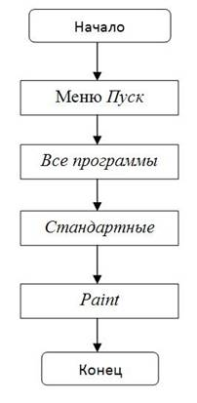

Составление алгоритмов с ветвлениями.
Рассмотрим пример на составление алгоритмов с ветвлениями.
Пример 2. Составьте алгоритм для перехода дороги на светофоре.
Решение:
Возможны следующие ситуации: в тот момент, когда мы подошли к дороге горел красный или зелёный свет. Если горел зелёный свет, то можно переходить дорогу. Если же горел красный свет, то необходимо дождаться зелёного – и уже тогда переходить дорогу.
Таким образом, алгоритм имеет следующий вид:
- Подойти к светофору.
- Посмотреть на его свет.
- Если горит зелёный, то перейти дорогу.
- Если горит красный, то подождать, пока загорится зелёный, и уже тогда перейти дорогу.
Блок-схема данного алгоритма имеет вид:
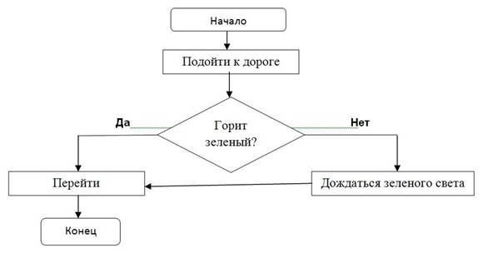
Составление циклических алгоритмов.
Рассмотрим пример на составление циклического алгоритма. Мы уже несколько раз обсуждали перевод чисел из десятичной системы в двоичную. Теперь пришло время чётко сформулировать этот алгоритм. Напомним, что его принцип состоит в делении числа на 2 и записей остатков, получающихся при делении.
Пример 3. Составить алгоритм перевода чисел из десятичной системы в двоичную.
Решение: То есть, алгоритм будет выглядеть так:
Если число равно 0 или 1, то это и будет его двоичное представление.
Если число больше 1, то мы делим его на 2.
Полученный остаток от деления записываем в последний разряд двоичного представления числа.
Если полученное частное равно 1, то его дописываем в первый разряд двоичного представления числа и прекращаем вычисления.
Если же полученное частное больше 1, то мы заменяем исходное число на него и возвращаемся в пункт 2.
Блок-схема этого алгоритма выглядит следующим образом:
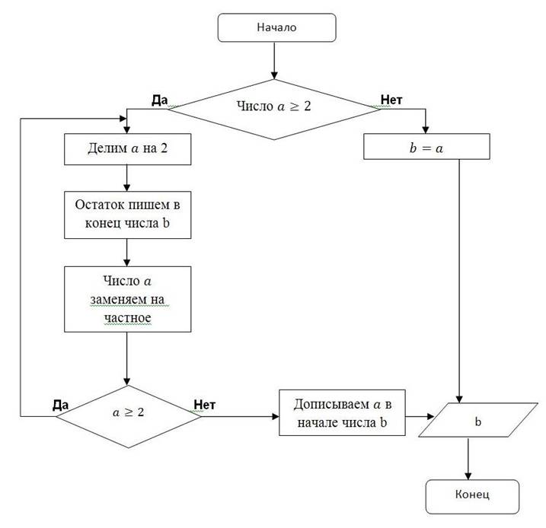
«Чтение» алгоритмов.
Пример 4. По заданной блок-схеме выполнить действия алгоритма для числа 23.
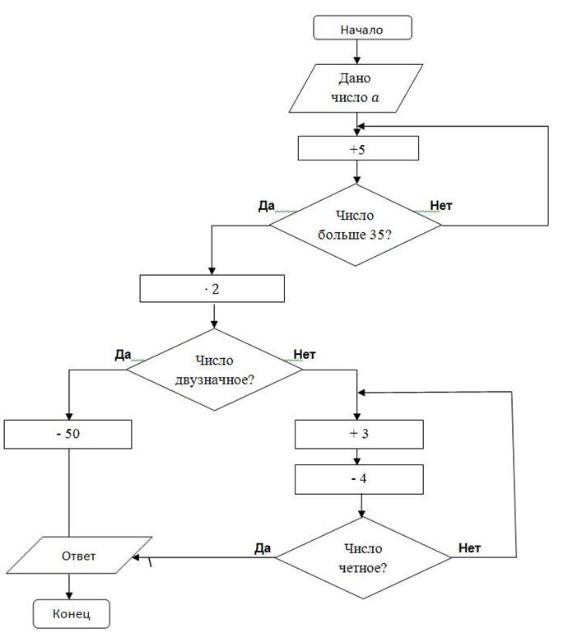
Решение:
a=23
23+5=28
28<35
28+5=33
33<35
33+5=38
38>35
76 – двузначное число
76-50=26.
Ответ: 26.

Домашнее задание
Самостоятельно составить линейный алгоритм из 5-6 фигур.

